INDICADOR DE LOGRO Utiliza las opciones de formas predefinidas (formas) inserción de dibujos y cuadros de texto.
TEMA: MANEJO DE OBJETOS
- Seleccionar objetos
Copiar objetos
Duplicar objetos
Mover objetos
Distancia entre objetos
Modificar tamaño
Girar y voltear
Alinear y distribuir
Ordenar objetos
Eliminar objetos

Objetos
Los objetos son los elementos que podemos incorporar en una diapositiva, por ejemplo un gráfico, una imagen, textos, vídeos, sonidos, etc.
Seleccionar Objetos
Para seleccionar un objeto o elemento de la diapositiva únicamente tienes que hacer clic sobre él. Si aparece el marco del objeto con este aspecto 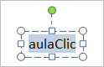haz clic sobre el marco y el objeto pasará a estar seleccionado.
El marco tomará un aspecto diferente como el que te mostramos a continuación 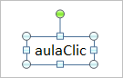
Si tienes que seleccionar varios objetos mantén pulsada la tecla SHIFT (mayúsculas) y con el ratón selecciona los objetos.
Si quieres dejar de seleccionar uno de los objetos que tienes seleccionados manteniendo pulsada la tecla CTRL selecciona el objeto que quieras quitar de la selección.
Duplicar Objetos
utilizar las teclas Ctrl+Alt+D.
Mover Objetos
Para mover un objeto lo primero que tienes que hacer es seleccionar el objeto haciendo clic sobre él, verás que aparece un marco a su alrededor, sitúate sobre él (pero no sobre los círculos que hay en el marco) y verás que el cursor toma el siguiente aspecto , pulsa el botón izquierdo del ratón y manteniéndolo pulsado arrastra el objeto, cuando hayas situado el objeto donde quieres suelta el botón del ratón y verás que el objeto se sitúa automáticamente en la posición que le has indicado.
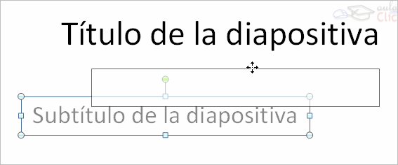
- Para eliminar simplemente elige la tecla suprimir
Cómo manejar los objetos de las diapositivas
http://office.microsoft.com/es-hn/powerpoint-help/agrupar-o-desagrupar-formas-u-objetos-HA010201377.aspx
Como se agrega un objeto
Elegimos la opción insertar, formas, luego se elige la forma que se quiere.
Para aplicar los formatos damos click derecho encima del objeto y sale el siguiente menú
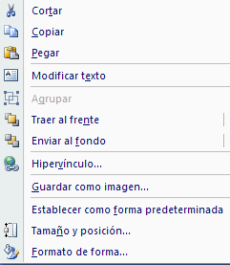

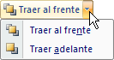
Si seleccionas la opción Traer al frente el objeto que tengas seleccionado
A continuación te mostramos un ejemplo de lo que supone ordenar los objetos.
después de enviar al fondo:

Agrupar formas u objetos
Seleccione las formas u otros objetos que desea agrupar.
En Herramientas de dibujo, en la ficha Formato, en el grupo Organizar, haga clic en Agrupar y después en Agrupar..

Agrupar formas u objetos
En Herramientas de dibujo, en la ficha Formato, en el grupo Organizar, haga clic en Agrupar y después en Agrupar..
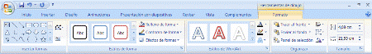

Desagrupar formas u objetos
Para desagrupar un grupo de formas u otros objetos (por ejemplo, si desea mover un grupo pero dejar una forma detrás o realizar cambios importantes en una forma sin cambiar las demás), realice lo siguiente:
- Seleccione el grupo que desea desagrupar.
- En Herramientas de dibujo, en la ficha Formato, en el grupo Organizar, haga clic en Agrupar y después en Desagrupar.
ACTIVIDAD
Favor realizar las actividades del archivo llamado practica objetos

- CORREO: mimendoza@elpoli.edu.co
- Recuerden la página donde están los archivos http:/sites.google.com/site/mediatecnicasena112/marta

